**BOERENKOOL**

**PAARS EN GROEN**

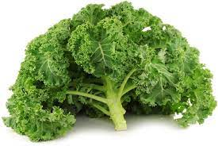

**Oogsten:**

**Je oogst de onderste volgroeide bladeren door ze af te breken. Zolang de kop intact blijft kan de plant goed doorgroeien en kan er lang van geoogst worden.**